Пояснительная записка

Интегрированные уроки приобретают все большую значимость в учебном процессе.
Цель таких уроков в том, чтобы активизировать внимание учащихся, разнообразить познавательную и учебную деятельность, создать творческую обстановку на уроке.
Ценность интегрированных уроков состоит и в том, чтобы обобщить знания самих учителей, которые обычно ограничены рамками своего предмета.
Проведение интегрированного урока английский язык – информатика по теме «How do elderly people live?Where does your Granny live?" стало возможно только благодаря наличию желания преподавателя английского языка Ушанковой Нины Алексеевны и преподавателя информатики и ИКТ Могилина Игоря Юрьевича.
Подготовка к уроку состояла в выборе темы урока, в совместном планировании с точки зрения методов и форм обучения, содержания урока, конкретного участия каждого учителя в его проведении.
На уроках информатики и ИКТ обучающиеся научились работать в текстовом редакторе Word, работали в ОС Windows, в программе Movie Maker , поэтому предложенные им задания не вызвали затруднения. Единственное, что было не совсем привычно для урока информатики, это необходимость говорить на английском языке.
Выбранная тема урока соответствовала материалу учебников по английскому языку, и информатике по которым занимаются обучающиеся (учебник «Английский язык» для 10-11 класса, автор Кузовлев В. П., учебник « Информатика и ИКТ » для 10-11 класса, автор Н.Угринович).
Проведенный интегрированный урок способствовал переносу разобщенных знаний и умений из разных дисциплин в целостную деятельность.
Творческая совместная работа преподавателя информатики и иностранного языка может принести огромную пользу для реализации целей и задач обучения.

How do elderly people live?
Where does your Granny live?

Задачи урока
- Совершенствование лексико-грамматических навыков говорения;
- Развитие навыков аудирования с целью детального понимания содержания и извлечения конкретной информации
- Совершенствование навыков чтения
- Контроль степени усвоения знаний
- по информатике – Совершенствование навыков использования добавления титров в программе Movie Maker
- Создание атмосферы творчества
- Формирование навыков использования компьютерных технологий на других учебных предметах
- Развитие интереса к английскому языку и информатике;
- Совершенствование интеллектуальных способностей обучающихся;
- Воспитание самостоятельности, доброжелательности и уважения к старшему поколению.

Тип урока: интегрированный
Формы работы на уроке: фронтальная, групповая, индивидуальная

ХОД УРОКА
Организационный момент.
Good morning, boys! I am glad to see you. Today we have an unusual lesson, because we should use English knowledge in Computer Science.

1. Совершенствование лексических навыков говорения.
We’ve learnt a lot of information about systems of social welfare.

- And now, answer my questions, please.
- What country do you live in?
- Who can get pensions in our country?
- When can old people get pensions?
- Is their pension low or high?
- Who gets pension in your family?

b) T.: Look at the blackboard and give English equivalents to the following:

- People who don't work because of their age.
(The retired)
- People who can't find work.
(The unemployed)
- People who are not healthy.
(The sick)
- People who have lost their husbands or wives.
(The widowed)
- People who have serious problems with their health.
(The disabled)
- Old people.
(The elderly)

  - Объявление темы урока.
T.: Dear friends, the 1st of October is the Day of the Elderly People.
It is the title of our lesson today and we are going to speak about the elderly.

Do you know how elderly people live?

What are the good and bad points about being old in your country? What do you think?
Ex1, 2 p.160
Tell me some words about it, please.

– On the one hand, their life is not so difficult because they don’t go to work; have adult children, who are not a burden any more they have much time to meet with friends/read, travel, go in for sports, and work in the garden.
-On the other hand, they become ill and disabled become a burden to their children; suffer the fear of death; have financial problems; become incapable of living independently; need regular care and nursing; lose friends and spouses.

3. Совершенствование грамматических навыков.
(Придаточные предложения с союзами и предлогами) стр.274

While some elderly people see only bad points in being old, others do not feel any disadvantages.
Compare different people’s life circumstances. (Translate into English)
You can use Ex 3 on page 161

- В то время как некоторые пожилые имеют финансовые проблемы, другие часто отдыхают за границей (go abroad to travel)
- В то время как некоторые пожилые живут скучной жизнью, другие часто встречаются с друзьями.
- В то время как некоторые пожилые нуждаются в регулярной помощи и уходе, другие работают в саду.

4.Развитие навыков аудирования с целью извлечения конкретной информации

In different countries elderly people live in varied conditions. Some elderly live with their children, another in a home for elderly people. Listen to the text about one British Granny.
And answer the question:
Where does Jane’s Granny live?
(Учащиеся слушают диалог)

5. Чтение текста с извлечением необходимой информации.

And now read the text on page 164 and do exercise. Some sentences are right, the another one are wrong.
Is it right or wrong?

- Jane’s Granny was put into a home for elderly people because of her husband’s death.
- Granny Molly became unable to look after herself in a proper way.
- Granny has chosen for herself to live in a home for elderly people.
- Homes for elderly people in Great Britain are terrible.
- Granny lives in the home, which is very pleasant.

And now check yourself!
- right
- right
- right
- wrong
- right

6. Контроль знаний и умений обучающихся по теме.

T.: We have learned about British Granny and I would like to know about your own grandparents. Make a film about your Grannies using the following words and word groups:

Use the following words and statements:

to live with
to live independently
to look after herself properly
to be entitled to
to keep on working
sociable
like to be among people
a state pension
a health resort
to lose spouse
to provide with
to live below poverty level

Преподаватель информатики:

Тема урока: Названия и титры в программе Movie Maker .

- Актуализация опорных знаний.
Вопросы:
  - Для чего нужна эта программа? (программа для записи, изменения и аранжировки исходного аудио и видеоматериала для создания фильмов).
  - Как открыть или закрыть панель задач? ( Вид-панель задач )
  - С чего начать работу при монтаже фильма? ( панель задач – импорт – изображений, видео или звука ).
  - Обозначая на раскадровке клипы и переходы-учащиеся их называют.
( возможности интерактивной доски )
2.Сообщение темы урока, постановка цели урока.
- Учащиеся в программе Movie Maker открывают проекты своих фильмов на своих рабочих местах (проекты содержат фотографии, видеоэффекты и переходы и находятся в папке на рабочем столе ПК каждого учащегося)
- Преподаватель демонстрирует на доске созданный им заранее фильм с теми же фотографиями с использованием титров.
- Учащиеся сравнивают свои проекты и продемонстрированный и находят отличия
( наличие титров), сообщается тема урока, формулируется его цель (тема урока воспроизводится на доске с использованием электронной презентации)
3. Изучение нового материала .
- Определения выводятся на доску в виде слайда с использованием электронной презентации. Определения записываются учащимися в тетрадь.
- Содержание слайда:
Названия и титры. Названия и титры позволяют добавлять в фильм текстовую информацию. Кроме изменения анимации названия, которая определяет способ отображения названия или титров в фильме, можно изменить их внешний вид.
После записи учащимися определений в тетрадь , происходит показ
использования эффектов при монтаже фильма.
Ход объяснения:

1.Для создания титров и названий в панели задач выбирается соответствующая
команда, затем выбирается нужный пункт и в окне набора текста вводится
текст.

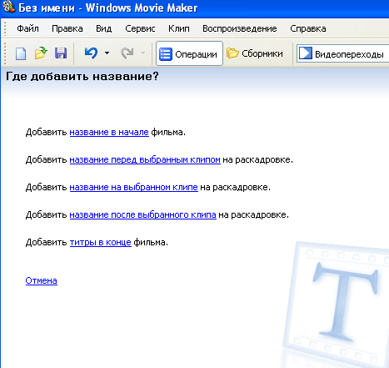

2.Для примера рассмотрим первую команду « Название в начале »

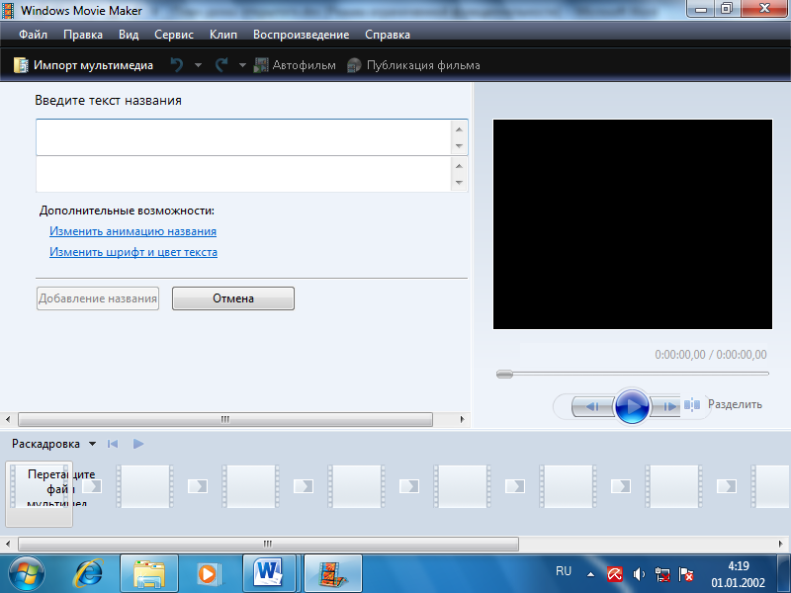
Строка для ввода текста
3.Изменение начертания шрифта выполняется командой « Изменить текст »
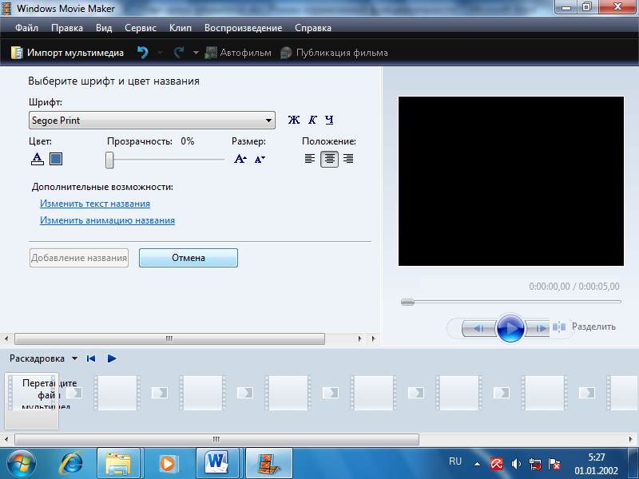
Настройки шрифта
- К тексту можно применить различные эффекты . Для этого выбирается команда
« Изменить анимацию названия»
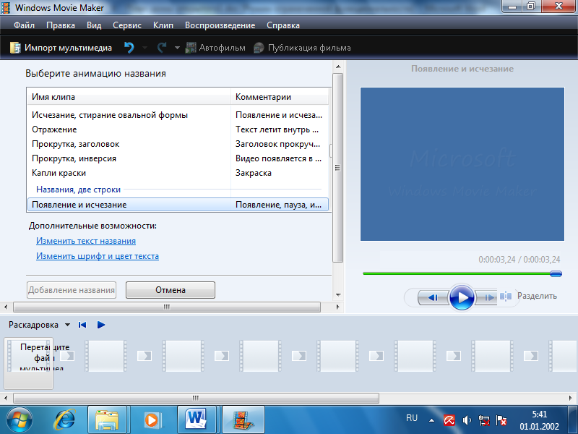
Выбрать анимацию
После проведенных действий выбрать команду « Добавление названия »
- Для синхронного проигрывания кадра и титров на нем используется
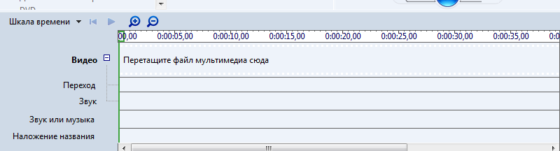
« Шкала времени».

Время титров

Ход выполняемых на доске преподавателем действий записывается учащимися в тетради и выполняется ими на своих рабочих местах.

Закрепление материала:
- После объяснения нового материала учащиеся на своих рабочих местах
монтируют проекты фильмов о пожилых людях.
( в качестве титров используется текст, набранный заранее на английском языке.)
- Смонтированные проекты фильмов записываются на ПК

Преподаватель английского языка:
Are you ready?
Who would like to tell us about your grandparents?
7. Устная речь по теме.
Ответы учеников представлены в виде видеоматериалов

8. Обобщение материала по теме.

T.: Thanks a lot. You are well done. And now look at the board and read the sentence.

«The state is judged as it treats its elders»
("О государстве судят по тому, как оно относится к своим старикам")

Do you agree with this statement?
Who must help the elderly?

The Government and all the people must change our elderly people’s life.

What would you do for our pensioners if you were the president of the Russian Federation?
P.: If I were the president I would…….

- Увеличить пенсию  - Помогать по дому  - Обеспечить бесплатный проезд  - Выносить мусор  - работать в саду  - Снизить оплату за коммунальные услуги  - покупать продукты  - ходить в аптеку  - Обеспечить бесплатное медицинское обслуживание | - to rise a state pension  - help about the house  - to provide with free return passage  - take out the rubbish  - to work in the garden  - to reduce payment for housing, telephone and public utilities  - to buy food  - to visit pharmacy  - to provide with free medical service

I like your ideas very much but it’s a pity that you are not the president.
How can you help your grandparents?
P.: I can ….
- help about the house
- take out the rubbish
- work in the garden
- buy food
- visit pharmacy

9. Рeфлексия: You are right. Dear students, our lesson is being over.
What can you say about our lesson?
- Did you like our lesson? Is it necessary to organize such lessons? Why?

10. Заключение.
T: Dear students! The lesson is over. So, thank you for your participation. Your marks…….
And you can get Recognitions for your work.
(вручение благодарностей)

.

Методическое обеспечение урока.

Технические средства обучения - мультимедийная доска, проектор, электронная указка, устройства воспроизведения звука, ПК (класс-13 шт.)

Кузовлев В.П. Английский язык. 10-11 класс. Книга для учителя. – М.: Просвещение, 2003.
Кузовлев В.П. Английский язык. Контрольные задания. 10-11 класс. – М.: Просвещение, 2003.
Кузовлев В.П. Английский язык. Методические рекомендации к контрольным заданиям. 10-11 класс. – М.: Просвещение, 2003.
Учебник английского языка. 10-11 класс / Под ред. В.П. Кузовлева. – М.: Просвещение, 2005.
Кузовлев В.П. Английский язык. Activity Book. 10-11 класс – М.: Просвещение, 2005.
Кузовлев В.П. Английский язык. Reader. 10-11 класс – М.: Просвещение, 2005

С.В.Киселев-« Оператор ЭВМ»,ПрофОбрИздат,2005 г.
Ф.В.Зубанов-«Windows XP»,Русская редакция , 2007 г.
В.Дьяконов – « Компьютер для студента »,2006 г.
Ю.Стоцкий – « Office XP », Питер , 2007 г.

Приложение 1


Recognition

Issued to the second-form student
______________________________________

for the active participation in the lesson and excellent knowledge in English and Computer Science.

English teacher

Computer Science teacher

